Instituto Fray Mamerto Esquiú
Inglés - Continuidad pedagógica
3ro A-B-C
Profesoras: Franquet, Martina - Torresel, Luciana

Queridas familias:
Les enviamos las nuevas actividades correspondientes a la continuidad pedagógica de inglés. Sería bueno, en la medida de lo posible, que nos envíen (mediante PESGE o al mail actividadesprimariaesquiu@gmail.com) la resolución de las tareas (escaneadas o por foto) para que podamos darles una devolución. Además, no duden en escribirnos cuando surjan preguntas, estaremos a su disposición para responderlas y ayudarlos en el proceso.
Las actividades y el módulo de fotocopias digitalizado también estarán disponibles en la página del colegio y en la librería Pato Lucas.
Les agradecemos por su compromiso y por acompañar y guiar a sus hijos en la realización de las tareas.
Profesoras Luciana y Martina.

Unidad diagnóstica (segunda parte)

Materiales a utilizar:
- Videos de Youtube (canciones)
- Módulo de fotocopias
- Carpeta de inglés
- Fotocopias extra adjuntas al final del archivo

Clase n° 1
Temas a trabajar
- Estaciones del año (Seasons of the year)

Actividades
- Miro el video y escucho la canción “Seasons Song for Kids (Autumn Version) de Pancake Manor (https://www.youtube.com/watch?v=ksGiLaIx39c). Sabemos que las estaciones son 4: verano, otoño, invierno y primavera. ¿Cómo se dicen en inglés? Presto atención en la canción. Luego, escucho y canto la canción varias veces para practicar la pronunciación. La letra de la canción se encuentra al final del módulo debajo del título Fotocopia 1. Una vez terminada esta actividad, en la carpeta de inglés escribo el título “SEASONS OF THE YEAR” y pego la fotocopia de la canción.

- Realizamos la fotocopia de la página 2 del módulo de fotocopias que dice “Seasons of the year”. Tienen que escribir el nombre de la estación del año debajo de cada imagen. La recorto y la pego en la carpeta abajo de la fotocopia de la canción.

- Para terminar, escribo en la carpeta “My favourite season of the year is ….” y escribo el nombre de mi estación favorita. Luego hago un dibujo colorido de mi mismo haciendo algo que me guste hacer en la estación del año que elegí.

Clase n° 2
Temas a trabajar
- Estaciones del año (Seasons of the year)
- Clima (The weather)

Actividades
- Miramos el corto animado de Mickey Mouse “Springtime” https://www.youtube.com/watch?v=MTHrcwrq-kM y prestamos atención a lo siguiente:
· What’s Mickey’s favourite season? - ¿Cuál es la estación favorita de Mickey?
· What’s Pete’s favourite season? - ¿Cuál es la estación favorita de Pete?
- Volvemos a mirar el corto y realizamos la Fotocopia n°2 y luego la pegamos en la carpeta con el título “Springtime”.
· En la actividad 1, observamos las imágenes y subrayamos la palabra correcta.
· En la actividad 2, completamos las oraciones con la estación del año que corresponde. “A Mickey le gusta…”, “A Pete le gusta…”.
· En la actividad 3, desciframos el laberinto.
· En la actividad 4, dibujamos nuestra parte favorita del video.
Fotocopia 1

Seasons Song for Kids (Autumn Version) | Pancake Manor
(https://www.youtube.com/watch?v=ksGiLaIx39c)
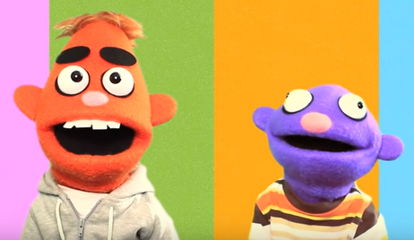
There are four seasons that happen in a year:
spring, summer, autumn, winter (x2)
There are four seasons that happen in a year:
spring, summer, autumn, winter (x2)
Can you tell me what season it is?
Let’s take a look!
SPRING!
Can you tell me what season it is?
Let’s take a look!
SUMMER!
Can you tell me what season it is?
Let’s take a look?
AUTUMN
Can you tell me what season it is?
Let’s take a look!
WINTER
There are four seasons that happen in a year
spring, summer, autumn winter (X2)
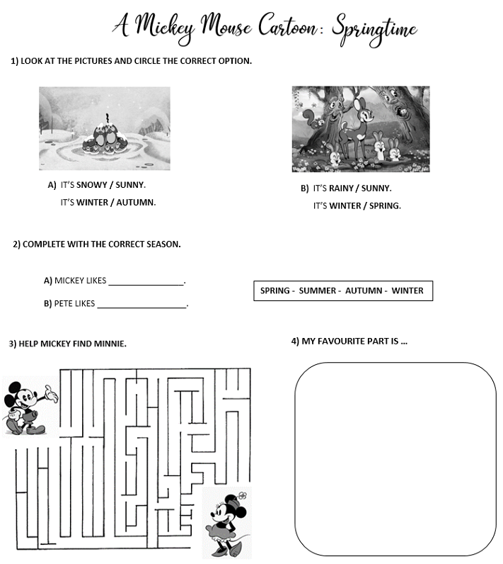
Fotocopia 2

